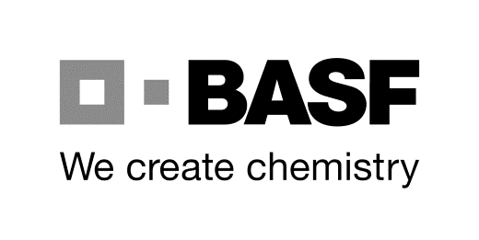
BASF SE
ESM/WWA – J660, Tel. +49 621 60-46196
D-67056 Ludwigshafen, Deutschland
Öffnungszeiten: Montag – Freitag: 07.00 – 15.30 Uhr

Antrag auf Verlängerung eines
Mietvertragausweis (Miffo 07) Standortpartnerausweis (Miffo 24)

Nachname | Vorname | BASF-Ausweisnummer | Subfirma /  zugeordnete Dritte  (falls vorhanden)

Dauer des BASF-Einsatzes:

Angaben des externen Ansprechpartners
des Mieters/Standortpartners:
(Name/Vorname)
(Telefonnummer)
(E-Mail-Adresse)
(Mieter/Standortpartner)
_______________________________
Firmenstempel/Unterschrift

------------------------------------------------------------------------------------------------------------------------------------------------------
Hinweise zur Antragstellung:

Um eine reibungslose und schnelle Abwicklung Ihres Antrages gewährleisten zu können, bitten wir um Beachtung folgender Punkte:

- Der Ausweis muss spätestens am Ablauf-/Befristungsdatum 1 zu 1 getauscht werden
(Der Ausweis kann maximal 4 Wochen vor Ablauf getauscht werden)
- Zur Verlängerung des Dauerausweises muss der Dauerausweis und das korrekte und komplett ausgefüllte Antragsformular
MIT den notwendigen Personalpapieren (siehe unten) in der Ausweisstelle vorgelegt werden.
- Das Formular kann NICHT vorab eingereicht/gefaxt werden! Es wird nicht in der Ausweisstelle hinterlegt.
- Der Dauerausweisinhaber muss nicht persönlich anwesend sein – ein Beauftragter kann die Verlängerung für ihn durchführen.
- Der Antrag (Internetadresse: https://www.basf.com/de/de/company/about-us/sites/ludwigshafen/working-at-the-site/contactors-renters-partners/Zugang-zum-Standort/Ausweise-und-Berechtigungen.html
muss vollständig mit dem PC (nicht handschriftlich) ausgefüllt, dann ausgedruckt, anschließend abgestempelt und vom externen Vorgesetzten unterschrieben werden!
- Die Antragstellung ist nur durch den Mieter/Standortpartner selbst möglich.
- Mit der Abholung des Ausweises ist ein Reisepass oder Personalausweis vorzulegen.
Bei Personen aus Nicht-EU-Ländern (außer Norwegen, Schweiz und Lichtenstein) ist zudem vorzulegen: ein von einer deutschen Behörde ausgestellter für Deutschland geltender Aufenthaltstitel bzw. Visum mit den entsprechenden Vermerken oder Dokumenten, die die Erwerbstätigkeit / Arbeitsaufnahme gestatten.
- Eine Abänderung des Formulars hat zur Folge, dass der Antrag ungültig ist!
- Infos zum Sicherheitstest auf der Homepage der BASF:
https://www.basf.com/de/de/company/about-us/sites/ludwigshafen/working-at-the-site/contactors-renters-partners/Zugang-zum-Standort.html

